软件相较于上一版本处理一些bug，主要添加一些错误处理以及一键功能；整体包括5块：
- AUC（DP）评价指标计算；2. Precision(Success) Plot图绘制；3. 序列图像可视化； 4. 不同属性指标计算； 5. HSI图像可视化
相比之前加了HSI图像可视化主要目的为了做一些图像的研究，但由于时间所限，做的只是基本显示，后续进一步推动功能完善
软件优势：入门简单，交互性好
软件劣势：模板化，没有比较创新的技术革新以及软件性能优化。
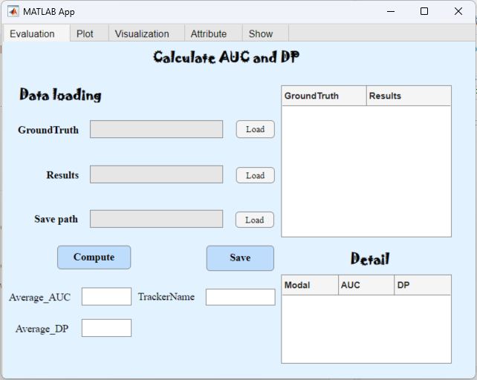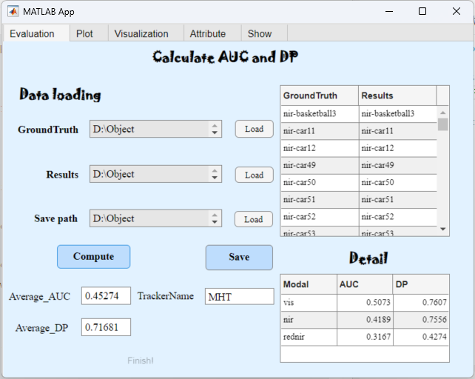
图 1原始以及运行Evaluation模块的结果
- 模块 Evaluation: GroundTruth和Tracker 的results的AUC，DP计算
导入数据  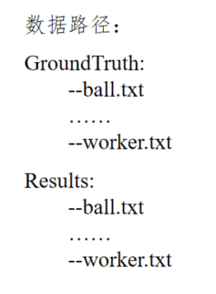 | 注意事项  - 数据序列名称需要对应，序列长度需要对应；Compare实现序列名称对应判断  --Whisper20存在部分序列{pedstrian, worker}不对应情况  --Whisper23不同模态之间存在相同名称序列，需要添加vis-, nir-, rednir-前缀加以区分  - 提取Results文件名作为TrackerName, Save保存在Save path路径下生成TrackerName-AUC-DP.mat文件{该文件用于Success和Precision plot绘制}  - 对于HOT23类似的多模态数据集添加了每个模态独立的数据集方面的指标计算

- 模块 Plot: 绘制Precision plot以及Success plot
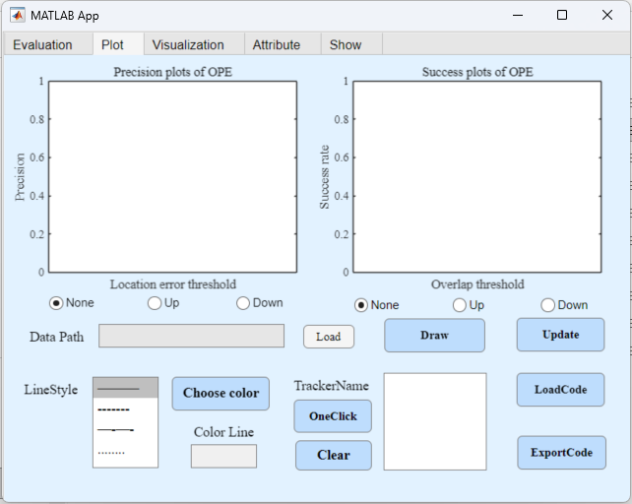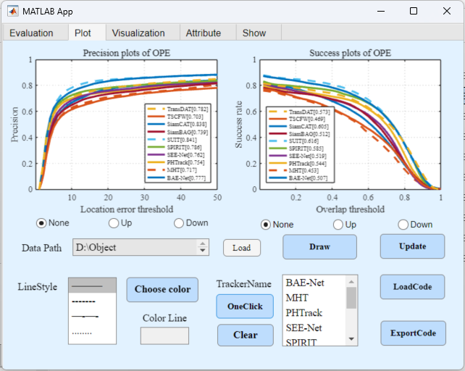
图 2 原始以及运行Plot模块的结果
导入数据  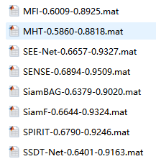 | 注意事项  - 导入可以导入单个Tracker的“.mat”文件，也可以取消后导入文件夹下所有Tracker的“.mat”文件；  - 单Tracker绘制：导入跟踪器跟踪结果.mat（由Evaluation生成），再选择线型，颜色，选中绘制的跟踪器，点击Draw进行绘制；绘制完成图像可以点击图片保存；  - 多Tracker绘制：新添加了一键绘制功能，直接绘制列表所有Trackers，颜色，线型随机生成；  - 添加图例的顺序调整，递增（up）和递减(down)，如果其中一个为“none”,则该指标会跟随另一个指标按照相同顺序展示图例，由“Update”按钮控制；  - 添加一键导出/加载代码功能，（在使用之前的发现每次都要重新绘制，太麻烦了），所以每次绘制完了可以直接导出代码，直接通过matlab进行绘制，也可以再次加载代码中的参数，在该基础上进行修改；

- 模块 Visualization: 单帧跟踪的可视化
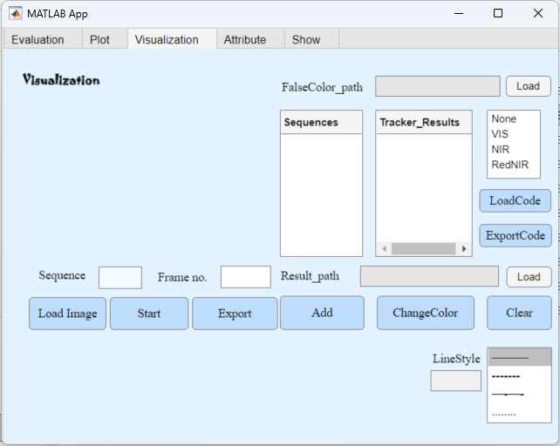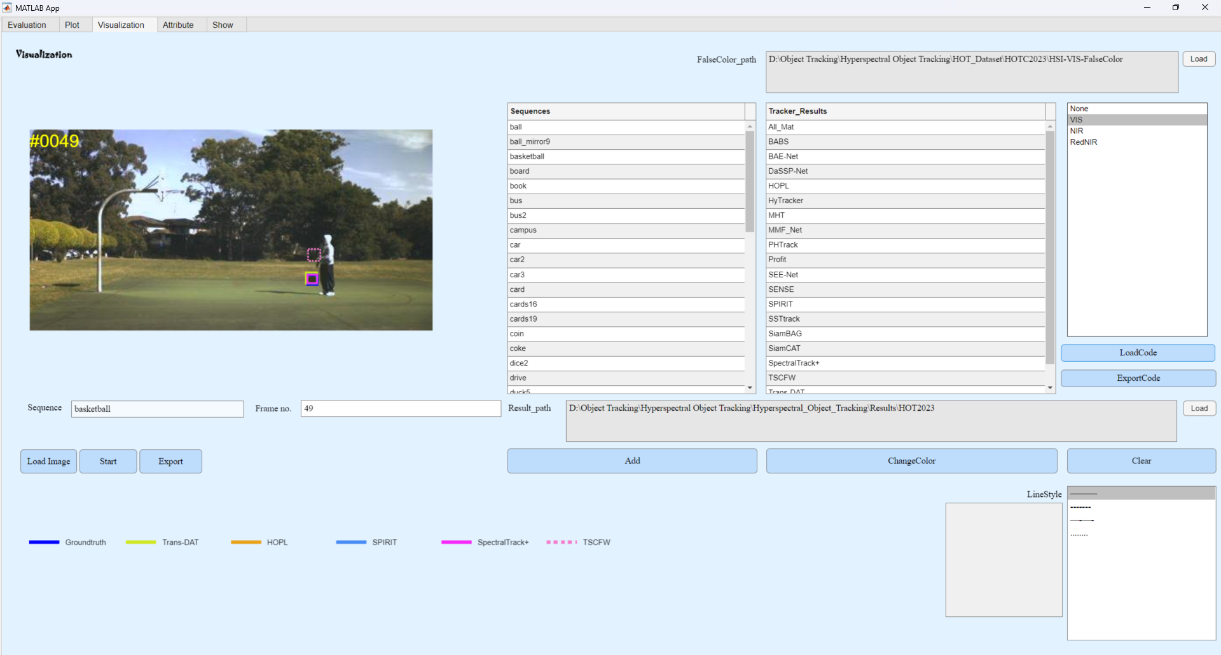
导入数据  伪彩色图像：  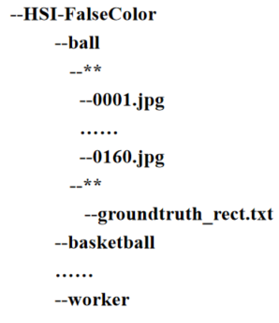  Tracker Results  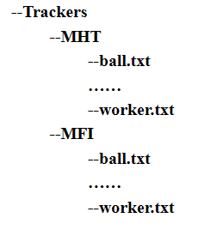 | 注意事项  - 导入包含序列名的文件夹，通过dir找出包含.jpg的文件夹以及groundtruth_rect.txt的文件，点击Sequences列表选中序列，输入帧号，点击Load Image导入伪彩色图片以及boundingbox, 点击Start遍历图片(导入并可视化image)；  - 导入Trackers的results, Tracker的results序列名需要保持与Sequences的序列名一致；点击Add添加选中的Tracker, Boundingbox颜色会随机分配，也可以提前通过ChangeColor设定BoundingBox颜色；点击Clear可以清除当前选中的Trackers(导入跟踪器的BoundingBox);  - 这里考虑Whisper23中3个模态数据路径与Whisper20不一致，在处理Whisper23时单模态可视化（即单次只导入一个模态数据），若选择框没有查找到关键字{‘VIS’,’NIR’,’RedNIR’},需要手动选择处理的模态，这将影响后续Tracker的GT路径导入，设置模态的一级目录为Tracker名字，二级目录为模态，三级目录为与Sequences一致的名称；或者二级目录直接为“vis-sequences, nir-sequences, rednir-sequences”  - 点击单张图片可以保存，也可以通过Export保存为视频（.MP4, 帧率为20帧）.  - 添加线型的控制，以及一键导出代码的功能

- 模块 Attribute: 不同属性的跟踪结果
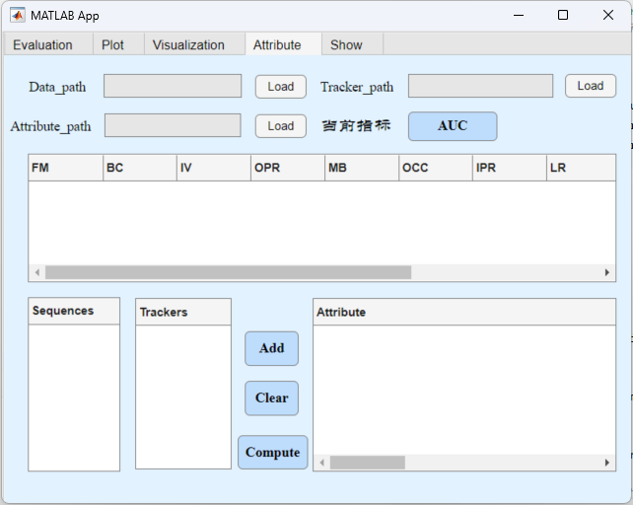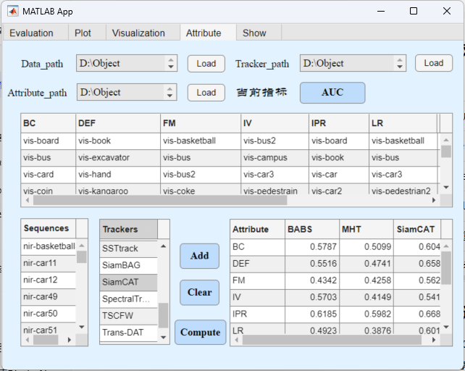
导入数据  GT/Tracker Results    Attribute_dict.txt  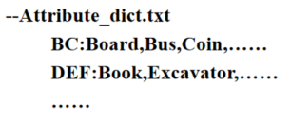 | 注意事项  - 导入Groundtruth以及包含各个Trackers的results的文件夹，导入Attribute划分的属性字典，格式如左所示（没有多加判断，其它格式可能导入不成功）;  - 点击Add将Trackers选中的Tracker添加到右侧的Attribute的Table中，点击Clear可以删除Table中的Tracker,点击Compute可以计算不同Tracker对应不同属性的AUC和DP值；  - AUC和DP值根据顶端的按钮切换.  - 该部分没有进行优化，只对于一些bug和逻辑错误的处理

- 模块 Show 展示单张高光谱图像
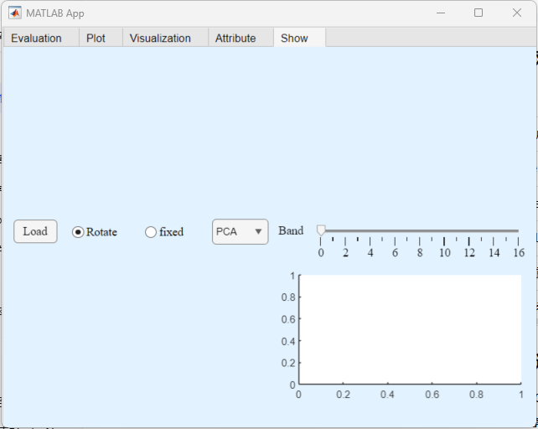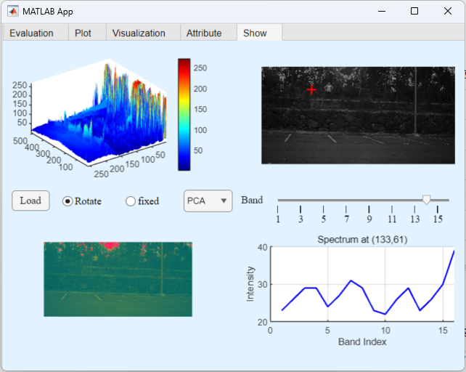
该部分只是针对HSI图像进行展示，各波段，光谱曲线，3D体素图；左下角是经过PCA提取三波段图片，目标是进行着色生成伪彩色图片，由于时间不充分，没有完善该功能，目标是加入一些生成模型对原始图像进行着色。

以上是该版本的更新，主要时间不充裕，后续有时间再进行进一步优化；
PS：本软件仅供参考使用，如有任何问题请联系ZhenxingWu@njust.edu.cn

